ИНТЕГРИРОВАННЫЙ УРОК «МАТЕМАТИКА – ТЕХНОЛОГИЯ» ПО ТЕМЕ «ПРОПОРЦИЯ»
ФИО | Цалая Надежда Сергеевна – МБОУ СОШ №15 ст. Старонижестеблиевская, р-н Красноармейский
Должность | Учитель математики
Предмет | Математика
Класс | 6
Тип урока | Урок формирования новых знаний и умений
Форма проведения урока | Интегрированный урок
Образовательная среда урока | Компьютер, проектор, учебники по математике, раздаточный материал, индивидуальные карты оценки учеников, мел, доска, электронная презентация, выполненная в программе Power Point.
Формы работы учащихся | Фронтальная, индивидуальная, групповая.
Основные понятия | Отношение чисел, отношение величин, пропорция, основное свойство верной пропорции, прямо пропорциональные величины.
Межпредметные связи | Математика-технология
Ресурсы:  - основные  - дополнительные | - учебник «Математика. 6 класс», Н.Я.Виленкин и др., М.: «Мнемозина», 2014г.;  - презентация к уроку;  - Н. В. Синица, Симоненко В. Д. Технологии ведения дома. 6 класс, ФГОС

Цель | Создать условия для обобщения и систематизации знаний и умений обучающихся по темам «Пропорция»
Задачи | Образовательные:обобщение и систематизация знаний обучающихся по данным темам; совершенствование умений обучающихся решать задачи с помощью составления пропорций, усиление прикладной и практической направленности изученных тем; установление внутрипредметных и межпредметных связей с другими темами курса математики и технологии.  Развивающие:расширение кругозора обучающихся; формирование правильной математической речи, развитие воображения; развитие умений обобщать, анализировать, делать выводы.  Воспитательные:активизация познавательной и творческой активности обучающихся; воспитание интереса к предмету и смежным дисциплинам; воспитание чувства прекрасного.
УУД | - Личностные УУД:первичная сформированность коммуникативной компетентности в общении и сотрудничестве со сверстниками; креативность мышления, инициативы, находчивости, активность при решении арифметических задач;умение контролировать процесс и результат учебной математической деятельности;формирование аккуратности и терпеливости.адекватно оценивать результаты своей учебной деятельности, объяснять свои достижения, понимать причины успеха в учебной деятельности.  - Регулятивные УУД:планирование своих действий в соответствии с поставленной задачей; формирование способности адекватно оценивать правильность или ошибочность выполнения поставленной задачи, ее объективную трудность и собственные возможности ее решения; планирование учебного сотрудничества.развивать умение видеть математическую задачу в контексте проблемной ситуации в окружающей жизни; совершенствовать критерии оценки и использовать их в ходе оценки и самооценки.  - Коммуникативные УУД:инициативное сотрудничество в группе; умение точно выражать свои мысли в соответствии с задачами коммуникации; планирование учебного сотрудничества.уметь оформлять свои мысли в устной и письменной речи с учётом речевых ситуаций;  - уметь слушать собеседника и вести диалог, работать в паре.  - Познавательные УУД:формирование умения обобщать, составлять алгоритм математических действий;моделирование; выбор наиболее эффективных способов решения задач в зависимости от конкретных условий;построение логической цепи рассуждений;действие самоконтроля и самооценки процесса и результата деятельности; контроль и оценка процесса и результата товарищеской деятельности.понимать сущность составления алгоритма, действовать по алгоритму, проговаривать выводы в виде правил «если …, то …».
Планируемые результаты | Предметные:  - Знать базовый понятийный аппарат по основным разделам темы, иметь представление о практической значимости пропорций в жизни человека.  - Уметь использовать понятия отношения и пропорция при решении задач; приводить примеры использования отношений в практике.  - Личностные:формирование познавательных интересов, интеллектуальных и творческих способностей обучающихся; самостоятельность в приобретении новых знаний и практических умений; креативность мышления, инициатива, находчивость, активность при решении математических задач;воспитание качеств личности, обеспечивающих социальную мобильность, способность принимать самостоятельные решения.  Метапредметные:умение видеть математическую задачу в контексте проблемной ситуации в других дисциплинах, в окружающей жизни; овладение навыками самостоятельного приобретения новых знаний, организации учебной деятельности, постановки целей, планирования, самоконтроля и оценки результатов своей деятельности, умениями предвидеть возможные результаты своих действий; умение планировать и осуществлять деятельность, направленную на решение задач исследовательского характера.
Дидактическая  структура урока | Деятельность  учителя | Деятельность учеников | Визуальный ряд
Организационный  этап  организация начала урока, формирование внутренней и внешней готовности учеников, позитивный настрой. | Приветствие учащихся, проверка готовности к уроку. | Демонстрируют готовность  к уроку. | 
Постановка цели и задач урока. Мотивация учебной деятельности учащихся.  - Вступительное слово;  - темы урока, постановка цели и задач. | 1. – Сегодня на уроке мы продолжаем говорить о пропорции и попытаемся ответить на вопрос, который мне постоянно задают: “Зачем учить математике, где она пригодится в жизни?”  – Что объединяет движения транспорта и кулинарию, изготовление сплавов и малярные работы, картографию и биологию? Оказывается, что нередко возникают ситуации, когда пропорции помогают решать, казалось бы, разные задачи.  Сегодня мы будем решать задачи не из учебника математики, а из учебника технологии. Прежде чем перейти к задачам, давайте вспомним некоторые математические термины: | Делают вывод о цели и задачах урока,
Актуализация знаний. | - Что называется отношением двух чисел?  а) 2м и 4 кг,  б) 5ч и 2ч,  в) 3кг и 3 ц?  -Какой вывод мы можем сделать?  -Что такое пропорция?  -Какие из равенств являются пропорциями?  1)45:5=4+5  2)30:5=12:2  3)30:5=12  4)18:2=3*3  -Назовите крайние и средние члены пропорции.  -Как проверить что это пропорция?  -Как найти неизвестный член пропорции(крайний и средний)  -Правильно решив уравнения, вы сможете узнать какой салат мы приготовим сегодня.  Предлагает сделать вывод: чем же сегодня на уроке они будут заниматься? Подводит учащихся к формулированию темы урока | Вспоминают, называют основные понятия: Отношением называют частное двух чисел  Если величины измерены разными единицами измерения (случай в)), то для нахождения их отношения надо перейти к одной единице измерения, а отношение разноименных величин (случай а)) найти нельзя.  Пропорция – это равенство двух отношений.  1)3)4) не являются пропорцией, т.к. нет двух отношений  a и d - крайние  b и c - средние  С помощью основного свойства пропорции  $$a=\frac{b∙c}{d}$$  $$d=\frac{b∙c}{a}$$  $$b=\frac{a∙d}{c}$$  $$c=\frac{a∙d}{b}$$  Получили слово «Оливье»  - 45:5=x:1С 22,5 О 90 В 5  - 3,2:0,4=8:yЛ 1 Т 0,16 И 64  - x:6=4:2О 48 Н 24 И 12  - 28:a=14: В 4 Л 1 Е 7  - $\frac{100}{20}=\frac{30}{x}$Ч 150 Г 300 Ь 6  - $\frac{48}{y}=\frac{32}{2}$Й 76Е 3 Т 8  Приготовить салат, соблюдая пропорцию. | 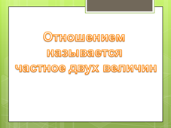  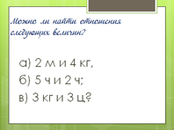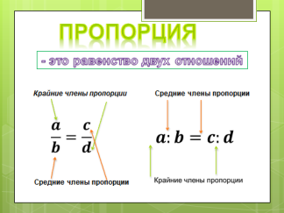  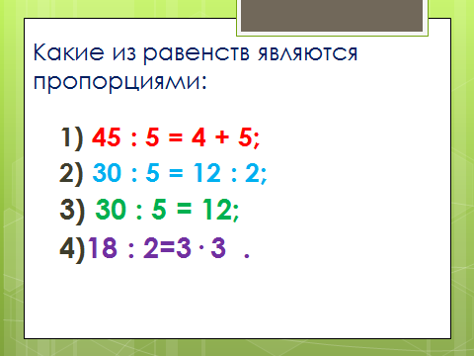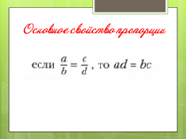  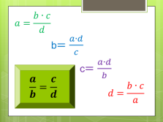
Оперирование знаниями и способы деятельности в стандартных и нестандартных ситуациях | -История салата оливье.  Множество блюд чужих кухонь перерабатываются под наши нужды, приобретая в наших условиях новый, а порой и совсем иной вкус. Так произошло и с салатом Оливье. Немногие знают, что знаменитый салат Оливье был придуман французским поваром в России во второй половине 19 века, и имя знаменитого повара вводит многих в заблуждение. Тем не менее, факт есть факт. Люсьен Оливье – основатель знаменитого ресторана Эрмитаж, а также автор великолепного и живущего до сих пор салата. Главной достопримечательностью эрмитажной кухни сразу же стал салат "Оливье". В семье Оливье ещё в начале 19 века стали добавлять при изготовлении соуса горчицу, а также несколько секретных специй, отчего вкус знакомого соуса становился слегка острым.  Способ приготовления салата Люсьен Оливье держал в тайне и с его смертью секрет рецепта считался утерянным. Тем не менее, основные ингредиенты были известны и в 1904 году рецептура приготовления салата была воспроизведена. Вот его состав; 2 рябчика, телячий язык, четверть фунта паюсной икры, полфунта свежего салата, 25 штук отварных раков, полбанки пикулей, полбанки сои кабуль, два свежих огурца, четверть фунта каперсов, 5 яиц вкрутую. Для соуса: майонез провансаль должен быть приготовлен на французском уксусе из 2 яиц и 1 фунта прованского (оливкового) масла, однако, по отзывам знатоков, это было не то.  Какие  ингредиенты у вам не знакомы?  Давайте узнаем что же это такое.  Просмотр слайдов презентации.  -Но, мы будем готовить по современному рецепту:  1 баночка зеленого горошка (400 г.),  300 г. мяса,  4 яйца,  350 г. картофеля,  100 г. соленых или маринованных огурцов,  150 г. лука,  соль,  майонез.  – Для того, чтобы пользоваться кулинарными рецептами, производить по ним расчет продуктов, требуется знать, что такое отношение, пропорциональность. Сегодня мы рассмотрим конкретный пример расчета .  В ресторан поступил заказ на подготовку банкетного вечера. В меню, кроме других блюд,, входит салат “Оливье”. Перед поваром стоит задача: Сколько заказать продуктов для выполнения заказа?  Для двух порций нужно 150 г. куриного мяса и 200 г. картофеля.  Имеется 600 г. куриного мяса. Сколько порций можно приготовить из этого количества?  Решение: Составим пропорцию:  2 порции – 150 г.  Х порций – 600 г..  Х= 2 * 600 : 150 = 8  Ответ: 8 порций можно приготовить из 600 г. куриного мяса.  У повара есть 1 кг.картофеля. Хватит ли этого количества для приготовления 8 порций салата?  Решение: Составим пропорцию:  2 порции – 200 г.  8 порций – х г.  Х= 8 * 200 : 2 = 800  Ответ: для 8 порций нужно 800 г. картофеля, поэтому хватит имеющегося картофеля.  Работа в группах. Вычисление количества продуктов.  Учитель: Готовить салат Оливье сегодня вы будите в группах по 8 человек. Мы уже вычислили, что для приготовления 8 порций необходимо 600 г. куриного мыса и 800 г. картофеля. А теперь, работая в группах, вы должны вычислить количество огурцов, моркови и яиц.  1) Для 3 порций нужно 90 г. огурцов. Сколько понадобится нам, для приготовления 8 порций?  Решение: Составим пропорцию: 3 порции – 90 г.  8 порций – х г.  Х= 8 * 90 : 3 = 240  Ответ: для 8 порций нужно 240 г. огурцов.  2) Для 10 порций нужно 240 г. моркови. Сколько понадобится нам, для приготовления 8 порций?  Решение: Составим пропорцию: 10 порции – 240 г.  8 порций – х г.  Х= 8 * 240 : 10 = 192  Ответ: для 8 порций нужно 192 г. моркови.  3) Для 4 порций нужно 3 куриных яйца. Сколько понадобится нам, для приготовления 8 порций?  Решение: Составим пропорцию: 4 порции – 3 яйца  8 порций – х яиц  Х= 8 * 3 : 4 = 6  Ответ: для 8 порций нужно 6 куриных яиц. | Каперсы, пикули, соя-кабуль, паюсная икра  Решение: Составим пропорцию:  2 порции – 150 г.  Х порций – 600 г..  Х= 2 * 600 : 150 = 8  Ответ: 8 порций можно приготовить из 600 г. куриного мяса.  Решение: Составим пропорцию:  2 порции – 200 г.  8 порций – х г.  Х= 8*200 :2= 800  Ответ: хватит  1группа  Ответ: для 8 порций нужно 240 г. огурцов.  2 группа  Ответ: для 8 порций нужно 192 г. моркови  3 группа  Ответ: для 8 порций нужно 6 куриных яиц. | 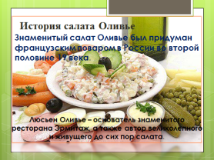  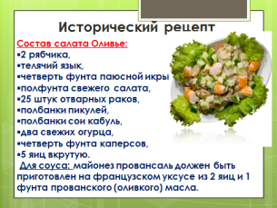  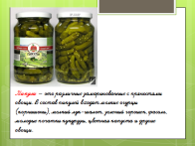  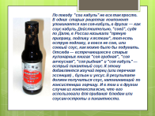  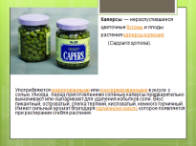  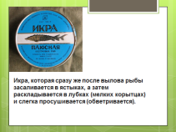  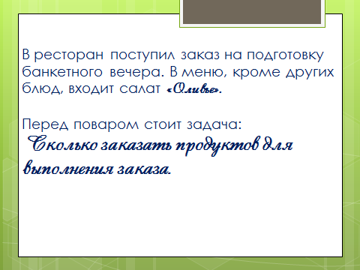  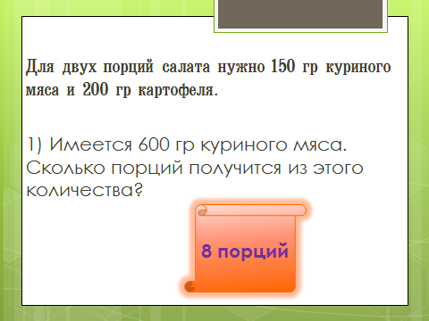  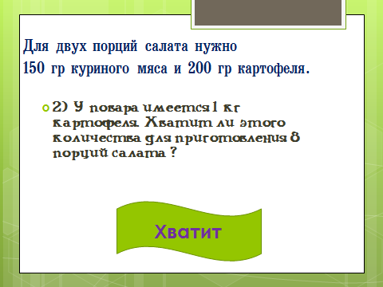  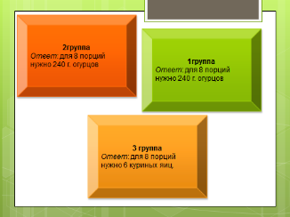
Обобщение и систематизация знаний | Итак, запишем количество продуктов для приготовления 8 порций салата оливье:  Куриное мясо 600 г; картофель отварной 800 г.; огурцы 240 грамм; 6 куриных яиц; морковь отварная 192 г. Все продукты нарезать кубиками, заправить майонезом.  Теперь практика. Предлагается каждой группе приготовить свой салат из ваших заготовок с последующей дегустацией. | Смешивание ингредиентов и приготовление салата. | 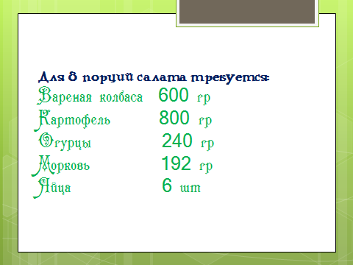
Подведение итогов уроков и формирование выводов | Сегодня на уроке мы выяснили какое значение имеет пропорция в кулинарии.  Скажите пожалуйста где ещё в нашей жизни мы можем использовать пропорцию? | Учащиеся предлагают свои примеры и задачи, жизненные ситуации.
Рефлексия (подведение итогов занятия) | Предлагает оценить учащимся каждому свою работу . | Учащиеся оценивают свою работу на уроке . | 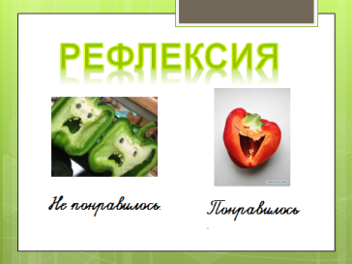
Информация о домашнем задании, инструктаж о его выполнении | В русском языке встречаются пословицы и поговорки, устанавливающие прямую и обратную зависимость. Например: Как аукнется, так и откликнется. Чем выше пень, тем выше тень. Чем больше народу, тем меньше кислороду. Предлагаю вам, в качестве Д/з подобрать соответствующие пословицы и поговорки и определить какую функциональную зависимость они выражают? | Записывают домашнее задание в дневники. | 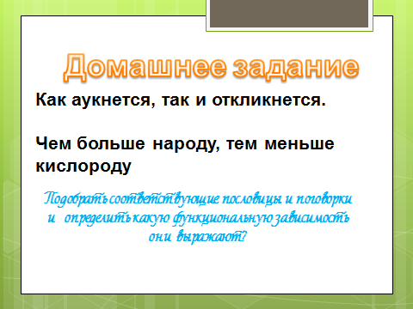

Литература и ресурсы :
учебник «Математика. 6 класс», Н.Я.Виленкин и др., М.: «Мнемозина», 2014г.;
Н. В. Синица, Симоненко В. Д. Технологии ведения дома. 6 класс, ФГОС
http://www.russian-caviar-house.ru/ru/2010-05-31-09-33-55.html http://povary.ru/forum/index.php?showtopic=652
http://cjn.com.cy/salat-olive/
https://ru.wikipedia.org/wiki/%D0%9F%D0%B8%D0%BA%D1%83%D0%BB%D0%B8
http://www.ug.ru/method_article/260 -
http://nsportal.ru/shkola/obshchepedagogicheskie-tekhnologii/library/universalnye-uchebnye-deystviya-

Приложение 1
Историческая справка
-История салата оливье.
Множество блюд чужих кухонь перерабатываются под наши нужды, приобретая в наших условиях новый, а порой и совсем иной вкус. Так произошло и с салатом Оливье. Немногие знают, что знаменитый салат Оливье был придуман французским поваром в России во второй половине 19 века, и имя знаменитого повара вводит многих в заблуждение. Тем не менее, факт есть факт. Люсьен Оливье – основатель знаменитого ресторана Эрмитаж, а также автор великолепного и живущего до сих пор салата. Главной достопримечательностью эрмитажной кухни сразу же стал салат "Оливье". В семье Оливье ещё в начале 19 века стали добавлять при изготовлении соуса горчицу, а также несколько секретных специй, отчего вкус знакомого соуса становился слегка острым.
Способ приготовления салата Люсьен Оливье держал в тайне и с его смертью секрет рецепта считался утерянным. Тем не менее, основные ингредиенты были известны и в 1904 году рецептура приготовления салата была воспроизведена. Вот его состав; 2 рябчика, телячий язык, четверть фунта паюсной икры, полфунта свежего салата, 25 штук отварных раков, полбанки пикулей, полбанки сои кабуль, два свежих огурца, четверть фунта каперсов, 5 яиц вкрутую. Для соуса: майонез провансаль должен быть приготовлен на французском уксусе из 2 яиц и 1 фунта прованского (оливкового) масла, однако, по отзывам знатоков, это было не то.

Приложение 2
Раздаточный материал

1) Для 3 порций нужно 90 г. огурцов. Сколько понадобится нам, для приготовления 8 порций? | 2) Для 10 порций нужно 240 г. моркови. Сколько понадобится нам, для приготовления 8 порций? | 3) Для 4 порций нужно 3 куриных яйца. Сколько понадобится нам, для приготовления 8 порций?

